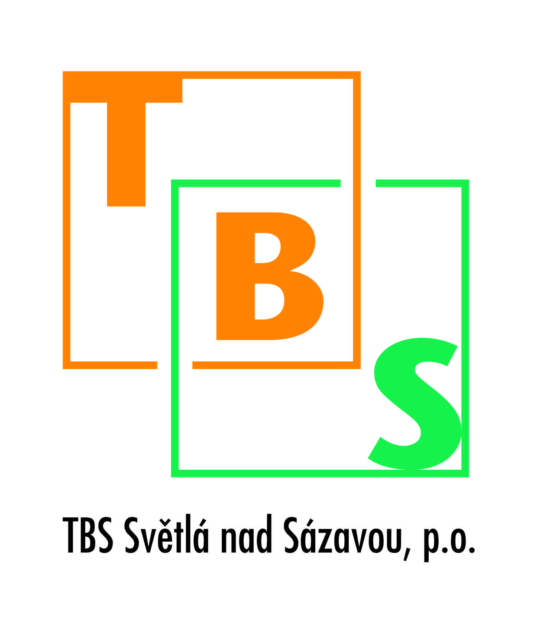
TBS Světlá nad Sázavou, p. o.
Rozkoš 749
582 91 Světlá nad Sázavou
IČ: 00042234

Náhradní svoz

V úterý 4. 7. 2017 proběhne svoz odpadu 2 svozovými vozy:
Bude svážena standardně svozová trasa úterní + druhé svozové auto pojede trasu středeční za 5. 7. 2017

V pátek 7. 7. 2017 proběhne svoz odpadu 2 svozovými vozy:
Bude svážena standardně svozová trasa páteční + druhé svozové auto pojede trasu čtvrteční za 6. 7. 2017

